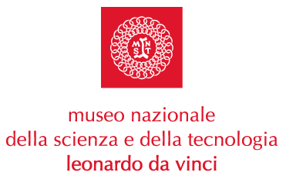

i.lab colore

inaugurazione del nuovo laboratorio
20 gennaio 2004
ore 10.30

Grazie al contributo di BASF Vernici e Inchiostri Spa, il Museo della Scienza e della Tecnologia Leonardo da Vinci di Milano ha rinnovato interamente il laboratorio interattivo i.lab colore.

Con il laboratorio è possibile fare esperienza del mondo del colore con l’utilizzo di materiali e strumenti scientifici. Gli itinerari permettono di scoprire ingredienti e ricette con cui si fabbrica un colore, come viene realizzata la stampa di un’immagine, e come il colore viene percepito.

Situato nei chiostri del convento degli Olivetani, i.lab colore è il primo laboratorio la cui attività viene riorganizzata all’interno dell’edificio monumentale, in vista di un generale riordino degli spazi museali.

i.lab colore fa parte del progetto “laboratori interattivi” organizzato dal Museo, con temi e percorsi pensati per bambini dalle scuole materne fino ai ragazzi delle scuole superiori. Lo scopo del progetto è quello di avvicinare i visitatori ai fondamenti scientifici che sono alla base delle esperienze quotidiane. Altri laboratori legati al tema del colore sono i.lab luce e i.lab sensi & percezione.

Per i programmi dettagliati dei laboratori e altre informazioni:
www.museoscienza.org/scuole
didattica@museoscienza.org
Tel. 02/48555458

15 gennaio 2004

Museo Nazionale della Scienza e della Tecnologia

“Leonardo da Vinci”
Relazioni Esterne e Comunicazione
Mariacristina Lani
Telefono 02 48.555.441
Via San Vittore 21 – 20123 Milano
stampa@museoscienza.org

